САНКТ-ПЕТЕРБУРГСКИЙ НАЦИОНАЛЬНЫЙ ИССЛЕДОВАТЕЛЬСКИЙ УНИВЕРСИТЕТ
ИНФОРМАЦИОННЫХ ТЕХНОЛОГИЙ, МЕХАНИКИ И ОПТИКИ
ФАКУЛЬТЕТ ИНФОКОММУНИКАЦИОННЫХ ТЕХНОЛОГИЙ

Отчет по лабораторной работе №6.2
по курсу «Проектирование и реализация баз данных»

Выполнила:
Трусова Светлана Викторовна К3240

Проверил:
Говорова Марина Михайловна

Санкт-Петербург
2026 г.
1 Цель работы
Овладеть практическими навыками работы с CRUD-операциями, вложенными объектами в коллекциях базы данных MongoDB, агрегацией и изменением данных, ссылками между документами и индексами в MongoDB.
2 Практическое задание
• создать базу данных learn и заполнить коллекцию unicorns тестовыми документами;
• сформировать запросы выборки, сортировки, ограничения результата и проекции полей;
• использовать логические операторы, операторы сравнения, $exists, $all и $slice;
• создать коллекцию towns с вложенным объектом mayor и выполнить запросы к вложенным полям;
• использовать JavaScript-функцию, курсор и forEach для вывода результатов;
• выполнить агрегированные запросы, distinct и подсчет документов;
• изменить документы с помощью $set, $inc, $unset, $push и $addToSet;
• выполнить удаление документов и очистку коллекции;
• создать ссылки на документы другой коллекции с использованием $ref и $id;
• создать, просмотреть и удалить индексы, а также сравнить план запроса с индексом и без индекса.
3 индивидуальное задание
Вариант индивидуального задания в лабораторной работе не задан. Работа выполняется на учебной базе данных learn. Основные коллекции: unicorns, towns, habitats, numbers.
4 Выполнение
4.1 Создание базы данных и коллекции unicorns
Практическое задание 2.1.1: создать базу данных learn, заполнить коллекцию единорогов unicorns и проверить содержимое коллекции методом find.
use learn

db.unicorns.drop()
db.unicorns.insertMany([
{name:'Horny', loves:['carrot','papaya'], weight:600, gender:'m', vampires:63},
{name:'Aurora', loves:['carrot','grape'], weight:450, gender:'f', vampires:43},
{name:'Unicrom', loves:['energon','redbull'], weight:984, gender:'m', vampires:182},
{name:'Roooooodles', loves:['apple'], weight:575, gender:'m', vampires:99},
{name:'Solnara', loves:['apple','carrot','chocolate'], weight:550, gender:'f', vampires:80},
{name:'Ayna', loves:['strawberry','lemon'], weight:733, gender:'f', vampires:40},
{name:'Kenny', loves:['grape','lemon'], weight:690, gender:'m', vampires:39},
{name:'Raleigh', loves:['apple','sugar'], weight:421, gender:'m', vampires:2},
{name:'Leia', loves:['apple','watermelon'], weight:601, gender:'f', vampires:33},
{name:'Pilot', loves:['apple','watermelon'], weight:650, gender:'m', vampires:54},
{name:'Nimue', loves:['grape','carrot'], weight:540, gender:'f'},
{name:'Dunx', loves:['grape','watermelon'], weight:704, gender:'m', vampires:165}
])
db.unicorns.find()

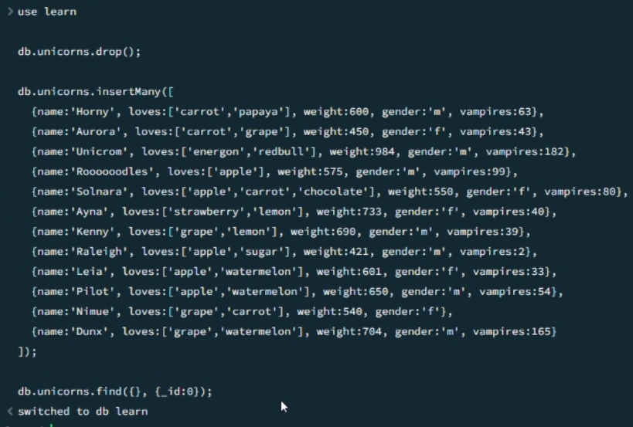
Рисунок 1 – Создание базы данных learn и заполнение коллекции unicorns
В результате была создана база данных learn, коллекция unicorns заполнена 12 документами. Для документа Nimue поле vampires отсутствует, что потребуется в дальнейших заданиях.
4.2 Выборка данных из коллекции
Практическое задание 2.2.1: вывести списки самцов и самок, ограничить список самок первыми тремя особями, найти самок, которые любят carrot, с использованием findOne и limit.
db.unicorns.find({gender:'m'}, {_id:0, name:1}).sort({name:1})
db.unicorns.find({gender:'f'}, {_id:0, name:1}).sort({name:1}).limit(3)
db.unicorns.findOne({gender:'f', loves:'carrot'}, {_id:0, name:1, loves:1})
db.unicorns.find({gender:'f', loves:'carrot'}, {_id:0, name:1, loves:1}).limit(1)

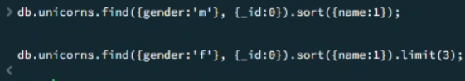
Рисунок 2 – Выборка, сортировка и ограничение результата (часть 1)
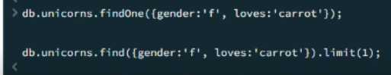
Рисунок 3 – Выборка, сортировка и ограничение результата (часть 2)
Практические задания 2.2.2, 2.2.3 и 2.1.4: вывести список самцов без информации о поле и предпочтениях, вывести единорогов в обратном порядке добавления, вывести первое предпочтение каждого единорога без идентификатора.
db.unicorns.find({gender:'m'}, {_id:0, loves:0, gender:0}).sort({name:1})
db.unicorns.find({}, {_id:0}).sort({$natural:-1})
db.unicorns.find({}, {_id:0, name:1, loves:{$slice:1}})

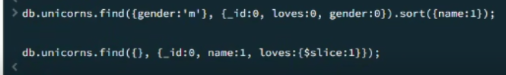
Рисунок 4 – Проекция полей, обратный порядок добавления и оператор $slice

4.2.1 Уникальный индекс по полю name

Для коллекции unicorns была выполнена проверка возможности создания уникального индекса по полю name. Поскольку имена единорогов в коллекции не повторяются, MongoDB позволяет создать уникальный индекс.

try {
db.unicorns.dropIndex("name_1");
} catch(e) {
print("Индекс name_1 отсутствовал, продолжаем");
}
db.unicorns.createIndex({name:1}, {unique:true});
db.unicorns.getIndexes();
db.unicorns.insertOne({
name:'Horny',
loves:['apple'],
weight:500,
gender:'m',
vampires:10
});

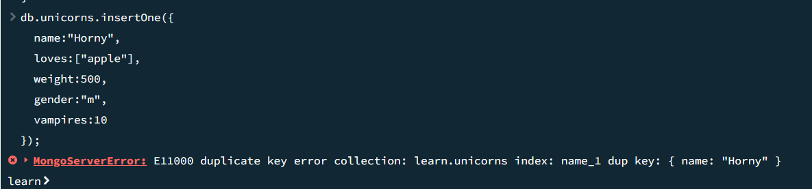
Рисунок 5 – Проверка уникального индекса по полю name

После создания уникального индекса MongoDB запрещает добавление документа с уже существующим значением поля name. Попытка добавить второго единорога с именем Horny завершилась ошибкой duplicate key, что подтверждает корректную работу ограничения уникальности.

4.3 Логические операторы и операторы сравнения
Практические задания 2.3.1–2.3.4: выполнить выборки с использованием операторов сравнения, $all, $exists и $slice.
db.unicorns.find({gender:'f', weight:{$gte:500,$lte:700}}, {_id:0})
db.unicorns.find({gender:'m', weight:{$gte:500}, loves:{$all:['grape','lemon']}}, {_id:0})
db.unicorns.find({vampires:{$exists:false}}, {_id:0})
db.unicorns.find({gender:'m'}, {_id:0, name:1, loves:{$slice:1}}).sort({name:1})

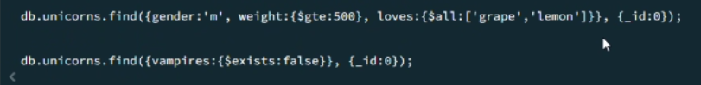
Рисунок 6 – Использование операторов сравнения, $all, $exists и $slice
Оператор $exists позволил найти документ Nimue, в котором отсутствует ключ vampires. Оператор $all выбрал только документы, где в массиве loves одновременно присутствуют grape и lemon.
4.4 Запросы к вложенным объектам
Практическое задание 3.1.1: создать коллекцию towns с вложенным объектом mayor, затем сформировать запросы для городов с независимыми и беспартийными мэрами.
db.towns.drop()
db.towns.insertMany([
{name:'Punxsutawney', population:6200, last_census:ISODate('2008-01-31'), famous_for:['phil the groundhog'], mayor:{name:'Jim Wehrle'}},
{name:'New York', population:22200000, last_census:ISODate('2009-07-31'), famous_for:['status of liberty','food'], mayor:{name:'Michael Bloomberg', party:'I'}},
{name:'Portland', population:528000, last_census:ISODate('2009-07-20'), famous_for:['beer','food'], mayor:{name:'Sam Adams', party:'D'}}
])
db.towns.find({'mayor.party':'I'}, {_id:0, name:1, mayor:1})
db.towns.find({'mayor.party':{$exists:false}}, {_id:0, name:1, mayor:1})

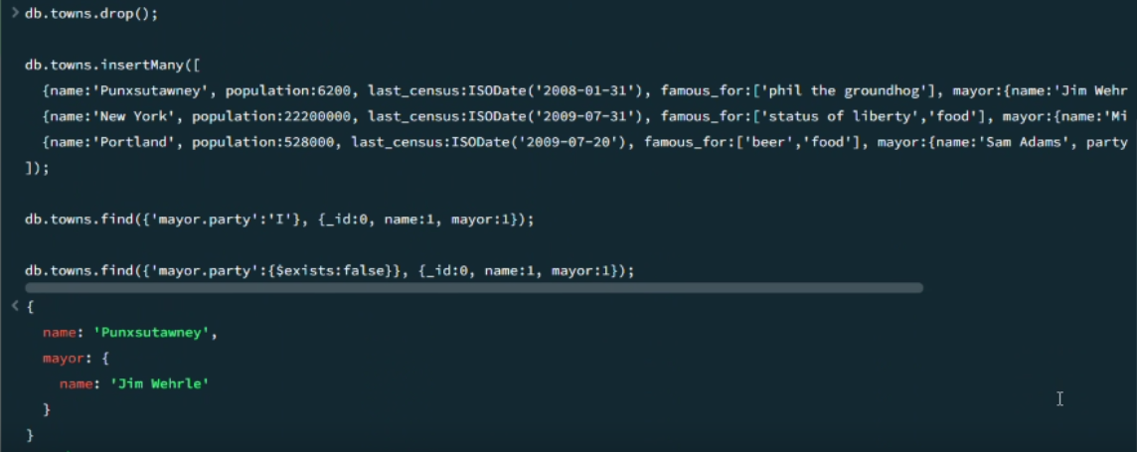
Рисунок 7 – Запросы к вложенному объекту mayor через оператор точка
4.5 Использование JavaScript и курсоров
Практическое задание 3.1.2: сформировать функцию для вывода списка самцов единорогов, создать курсор для первых двух особей с сортировкой в лексикографическом порядке и вывести результат через forEach.
function getMaleUnicorns(){
return db.unicorns.find({gender:'m'}, {_id:0, name:1}).sort({name:1});
}
var cursor = getMaleUnicorns().limit(2); null
cursor.forEach(function(u){ print(u.name); })

Курсор ограничен первыми двумя документами после сортировки по имени: Dunx и Horny.
4.6 Агрегированные запросы
Практические задания 3.2.1–3.2.3: вывести количество самок весом от 500 до 600 кг, получить список предпочтений и посчитать количество особей обоих полов.
db.unicorns.countDocuments({gender:'f', weight:{$gte:500,$lte:600}})
db.unicorns.distinct('loves').sort()
db.unicorns.aggregate([
{$group:{_id:'$gender', count:{$sum:1}}},
{$sort:{_id:1}}
])

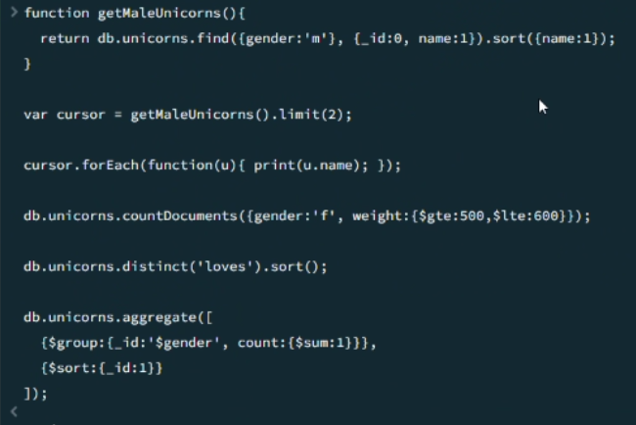
Рисунок 8 – Подсчет документов, distinct и aggregate
В коллекции найдено 5 самок и 7 самцов. Метод distinct сформировал список уникальных значений массива loves.
4.7 Редактирование данных
Практические задания 3.3.2, 3.3.4–3.3.7: изменить данные единорогов и города Portland с помощью операторов $set, $inc, $unset, $push и $addToSet.

db.unicorns.updateOne({name:'Ayna'}, {$set:{weight:800, vampires:51}})
db.unicorns.updateMany({gender:'m'}, {$inc:{vampires:5}})
db.towns.updateOne({name:'Portland'}, {$unset:{'mayor.party':''}})
db.unicorns.updateOne({name:'Pilot'}, {$push:{loves:'chocolate'}})
db.unicorns.updateOne({name:'Aurora'}, {$addToSet:{loves:{$each:['sugar','lemon']}}})

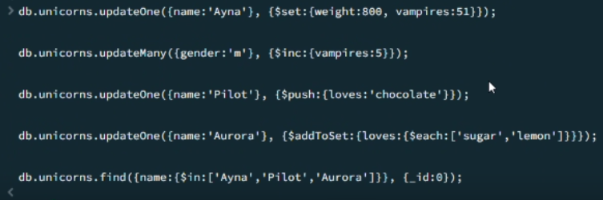
Рисунок 9 – Выполнение изменений в коллекциях unicorns и towns
Изменения применены успешно: у Ayna изменились weight и vampires, у всех самцов увеличено значение vampires, у Portland удалено поле mayor.party, в массивы loves добавлены новые значения.
4.8 Удаление данных
Практическое задание 3.4.1: удалить документы с беспартийными мэрами, проверить содержимое коллекции, затем очистить коллекцию и просмотреть список доступных коллекций.
db.towns.deleteMany({'mayor.party':{$exists:false}})
db.towns.find({}, {_id:0, name:1, mayor:1})
db.towns.deleteMany({})
show collections

По условию отсутствия поля mayor.party были удалены документы с беспартийными мэрами. После очистки коллекция towns не содержит документов.
4.9 Ссылки между коллекциями
Практическое задание 4.1.1: создать коллекцию зон обитания единорогов, включить для нескольких единорогов ссылку на зону обитания вторым способом автоматического связывания и проверить содержимое коллекции.
db.habitats.insertMany([
{_id:'forest', name:'Лесная зона', description:'Лесные территории'},
{_id:'mountain', name:'Горная зона', description:'Горные пастбища'},
{_id:'lake', name:'Приозерная зона', description:'Берега водоемов'}
])
db.unicorns.updateOne({name:'Horny'}, {$set:{habitat:{$ref:'habitats',$id:'forest'}}})
db.unicorns.updateOne({name:'Aurora'}, {$set:{habitat:{$ref:'habitats',$id:'lake'}}})
db.unicorns.updateOne({name:'Unicrom'}, {$set:{habitat:{$ref:'habitats',$id:'mountain'}}})
var h = db.unicorns.findOne({name:'Horny'})
db[h.habitat.$ref].findOne({_id:h.habitat.$id})

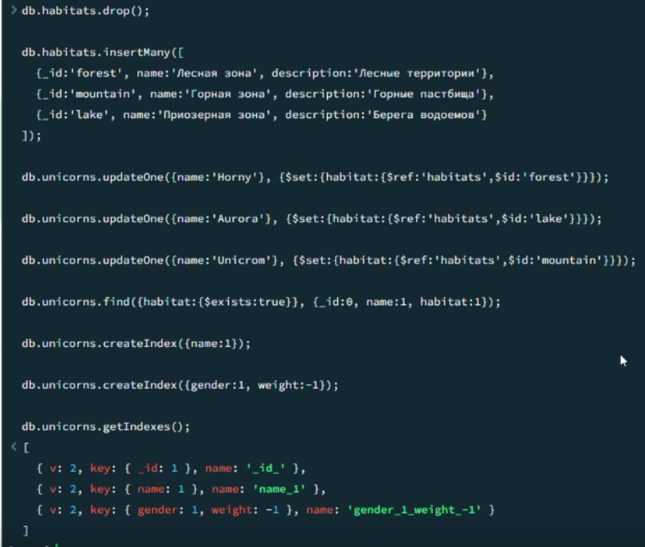
Рисунок 10 – Создание ссылок на документы коллекции habitats
Ссылка хранится в документе единорога как объект с полями $ref и $id. По этим значениям можно получить связанный документ из коллекции habitats.
4.10 Индексы и план запроса
Практическое задание 4.3.1: получить информацию об индексах коллекции unicorns, удалить все индексы кроме индекса идентификатора и попытаться удалить индекс _id.
db.unicorns.createIndex({name:1})
db.unicorns.createIndex({gender:1, weight:-1})
db.unicorns.getIndexes()
db.unicorns.dropIndexes()
db.unicorns.dropIndex('_id_')

Индекс _id_ является обязательным системным индексом коллекции. MongoDB не позволяет удалить этот индекс, поэтому команда dropIndex для _id_ завершается ошибкой.
Практическое задание 4.4.1: создать объемную коллекцию numbers, выбрать последние четыре документа, проанализировать план запроса без индекса и с индексом value.
db.numbers.drop()
for(let i = 0; i < 100000; i++){ db.numbers.insertOne({value:i}); }
db.numbers.find({}, {_id:0}).sort({value:-1}).limit(4)
db.numbers.find().sort({value:-1}).limit(4).explain('executionStats')
db.numbers.createIndex({value:1})
db.numbers.find().sort({value:-1}).limit(4).explain('executionStats')

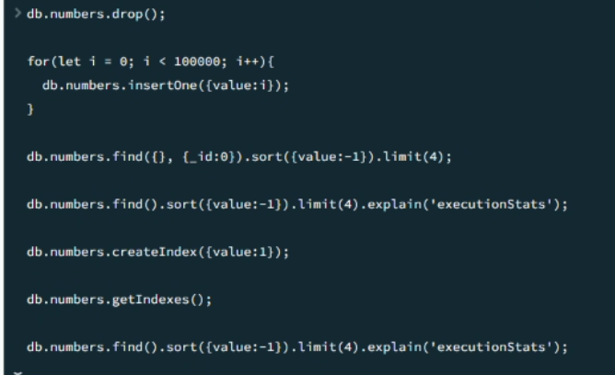
Рисунок 11 – Сравнение плана запроса без индекса и с индексом value (часть 1)
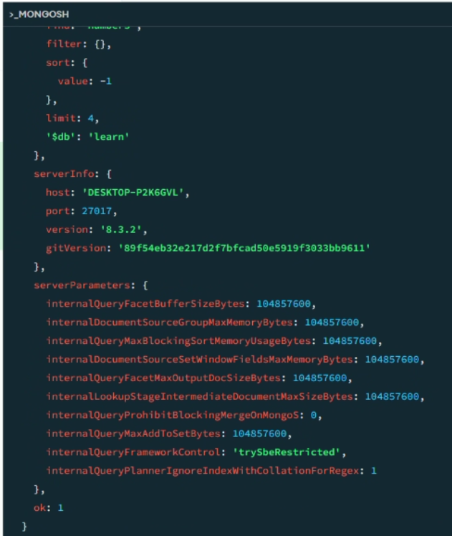
Рисунок 12 – Сравнение плана запроса без индекса и с индексом value (часть 2)
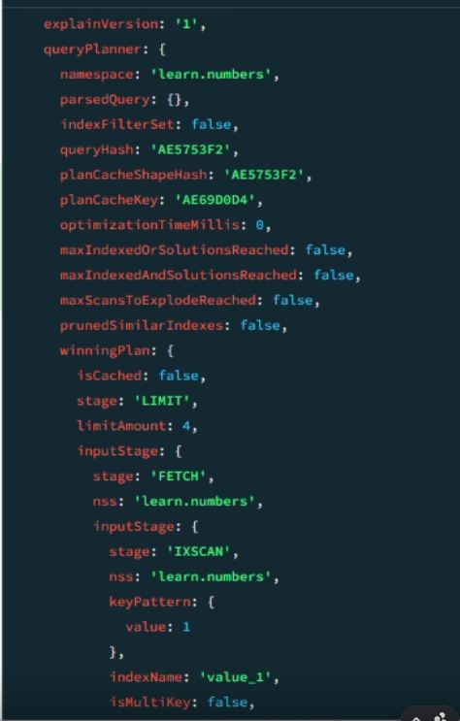
Рисунок 13 – Сравнение плана запроса без индекса и с индексом value (часть 3)
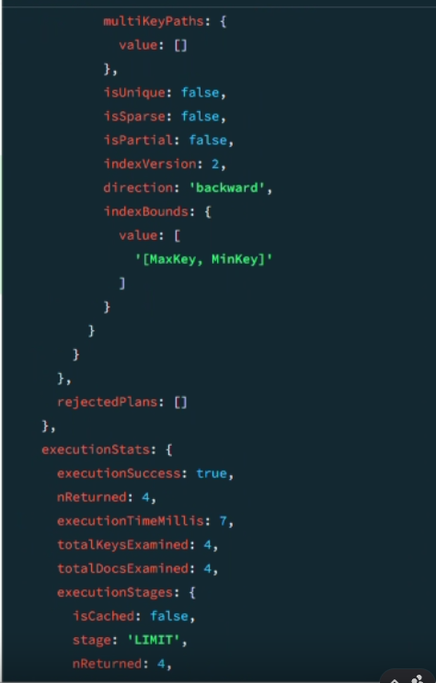
Рисунок 14 – Сравнение плана запроса без индекса и с индексом value (часть 4)
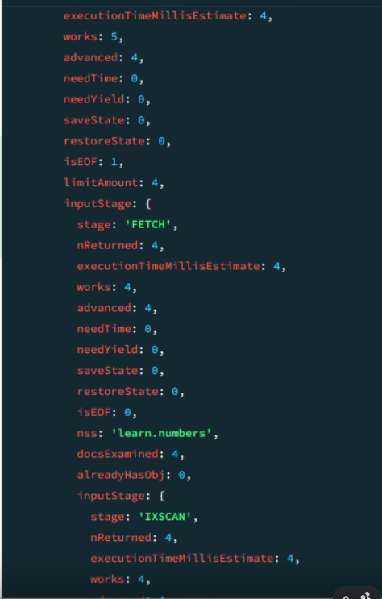
Рисунок 15 – Сравнение плана запроса без индекса и с индексом value (часть 5)
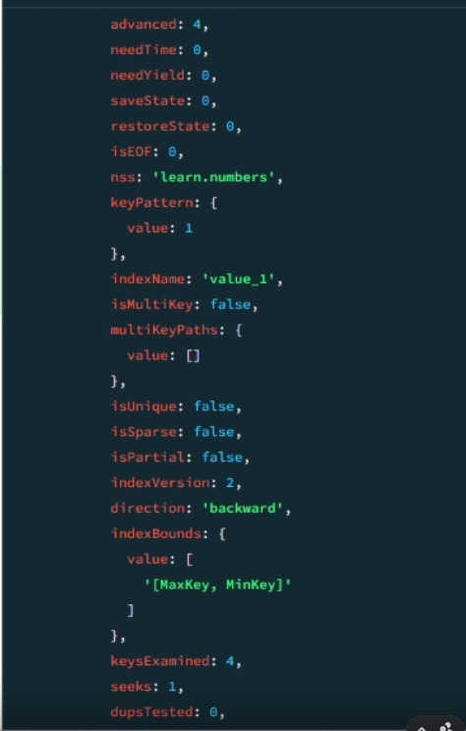
Рисунок 16 – Сравнение плана запроса без индекса и с индексом value (часть 6)
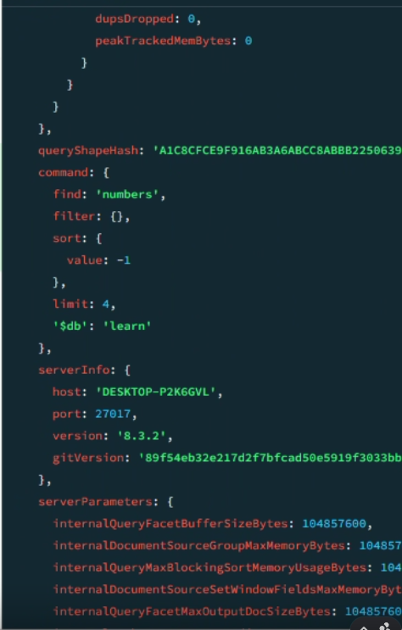
Рисунок 17 – Сравнение плана запроса без индекса и с индексом value (часть 7)
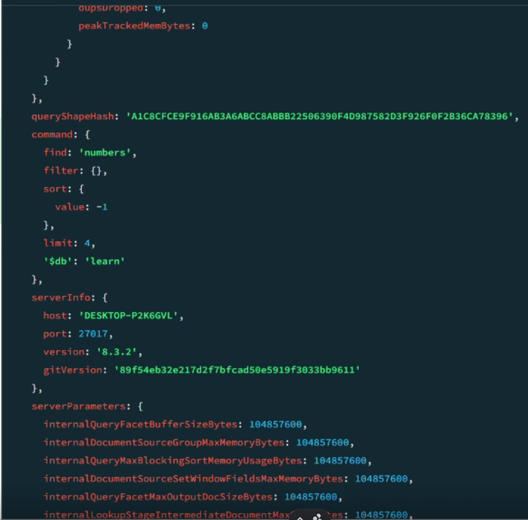
Рисунок 18 – Сравнение плана запроса без индекса и с индексом value (часть 8)
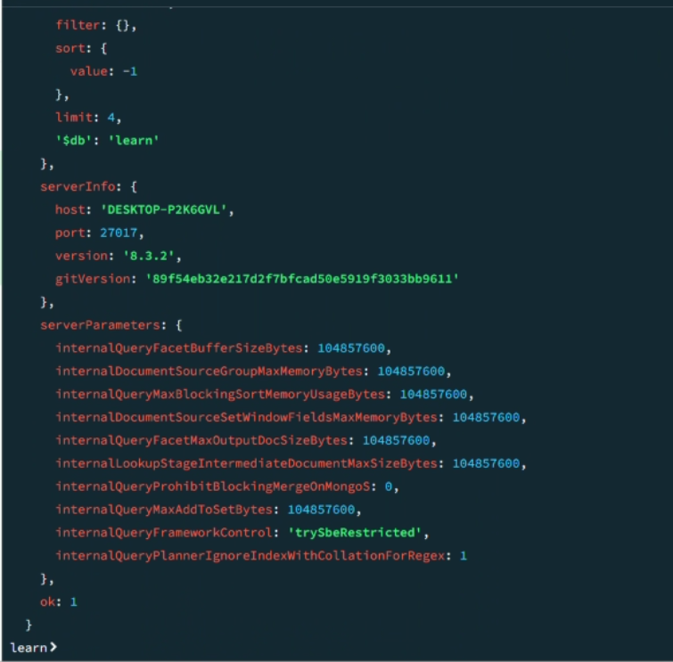
Рисунок 19 – Сравнение плана запроса без индекса и с индексом value (часть 9)
Параметр | Без индекса | С индексом value
Стадия выполнения | COLLSCAN | IXSCAN
Просмотрено документов | 100000 | 4
executionTimeMillis | больше | 7 мс
Эффективность | ниже | выше

После создания индекса по полю value запрос стал эффективнее: MongoDB использует индексный просмотр IXSCAN вместо полного просмотра коллекции COLLSCAN.

5 Контрольные вопросы
Вопрос | Ответ
Как используется оператор точка? | Для обращения к вложенным полям документа, например {"mayor.party":"I"}.
Как можно использовать курсор? | Курсор можно сохранить в переменную, ограничивать через limit/skip/sort и обходить через hasNext/next или forEach.
Какие возможности агрегирования существуют? | countDocuments, distinct, aggregate с этапами $group, $sort, $match и агрегаторами вроде $sum.
save или update позволяет детальнее настраивать редактирование? | update/updateOne/updateMany, потому что позволяют задать условие выборки, операторы изменения и параметры обновления.
Как происходит удаление документов по умолчанию? | Удаляются все документы, соответствующие условию. Для удаления одного документа используется deleteOne.
Назовите способы связывания коллекций. | Встраивание документа, ручная ссылка по _id, DBRef или объект со ссылкой $ref/$id.
Сколько индексов можно установить на одну коллекцию? | В рамках материалов лабораторной работы указано до 64 индексов на коллекцию.
Как получить информацию об индексах? | Через getIndexes(), listIndexes() или системные коллекции/представления индексов.

6 Выводы
В ходе лабораторной работы была создана база данных learn в СУБД MongoDB и выполнена работа с коллекциями unicorns, towns, habitats и numbers.
Были выполнены операции вставки, выборки, сортировки, проекции, агрегирования, изменения и удаления документов. Также были использованы вложенные объекты, массивы, курсоры, JavaScript-функции, ссылки между коллекциями, индексы и метод explain для анализа плана запроса.
Сравнение плана выполнения показало, что индекс по полю value существенно уменьшает число просматриваемых документов и время выполнения запроса. Цель лабораторной работы достигнута.

